１ 小学校 １・２年生
安全な道路の歩き方を覚えよう
指導する学年 | １年 |  | 指導場面 | 特別活動  （学級活動） | 指導する時数 |  | １時間
本時のねらい | 道路の横断の際には「とまる、みる、たしかめる」行動が必要であることを知り、安全な通行方法を身に付ける。
使用する資料 | 文部科学省  「危険予測学習教材：次はどうなる」（平成14年）  「安全に通学しよう」ＤＶＤ（平成25年） |  |  |  |  | 基本的な指導内容
使用する資料 |  |  |  |  |  | １ 交通行動の基本  ２ 交通状況への適応力
学習内容・活動 |  |  |  | 指導上の留意点
１．下のイラストを見て、危ないと思う所を発表する。  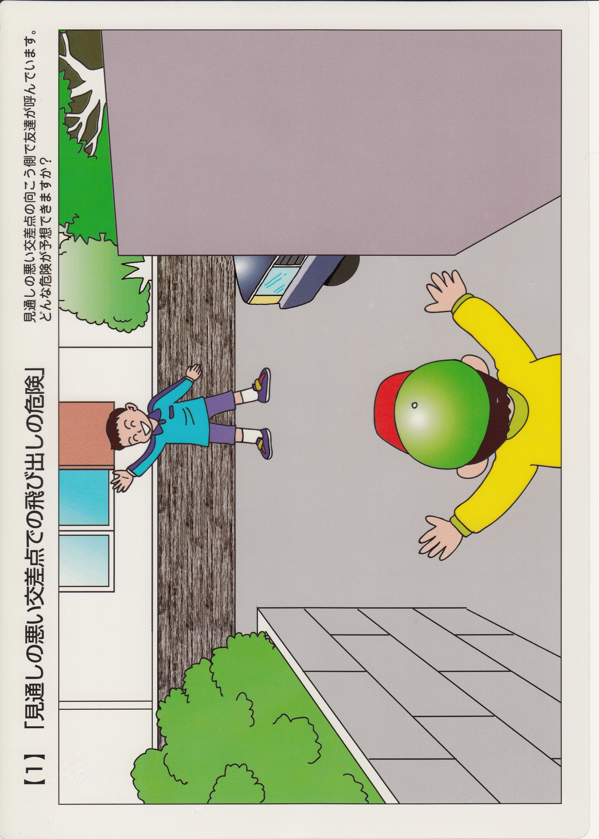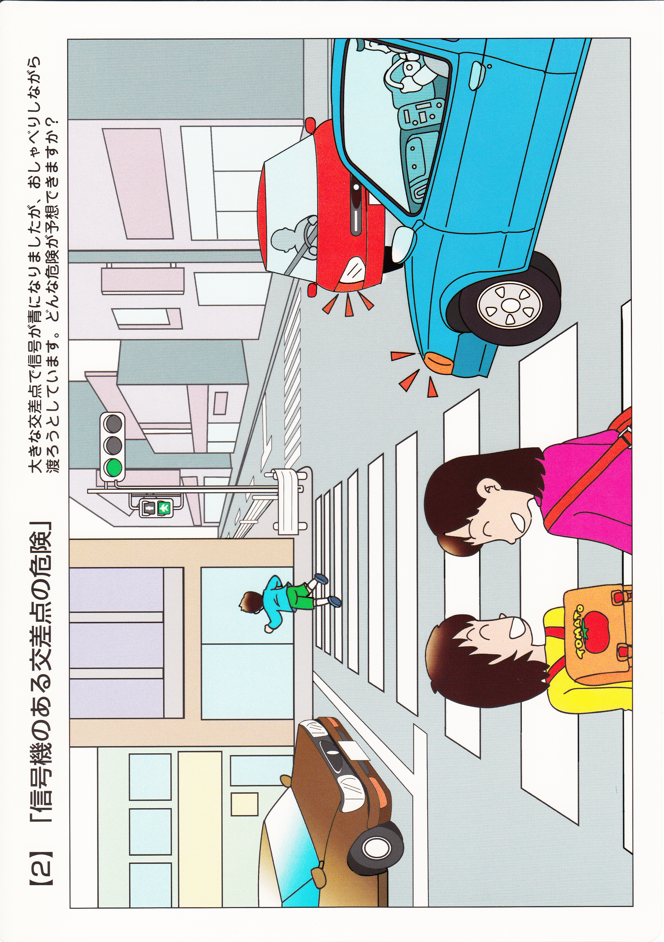【危険予測学習教材：次はどうなる】  安全に道路を歩くにはどんなことに気を付ければよいだろう。  ２．安全に道路を歩くための方法を知る。  展 開  導 入  ・ＤＶＤを視聴し、通行時の危険を考える。  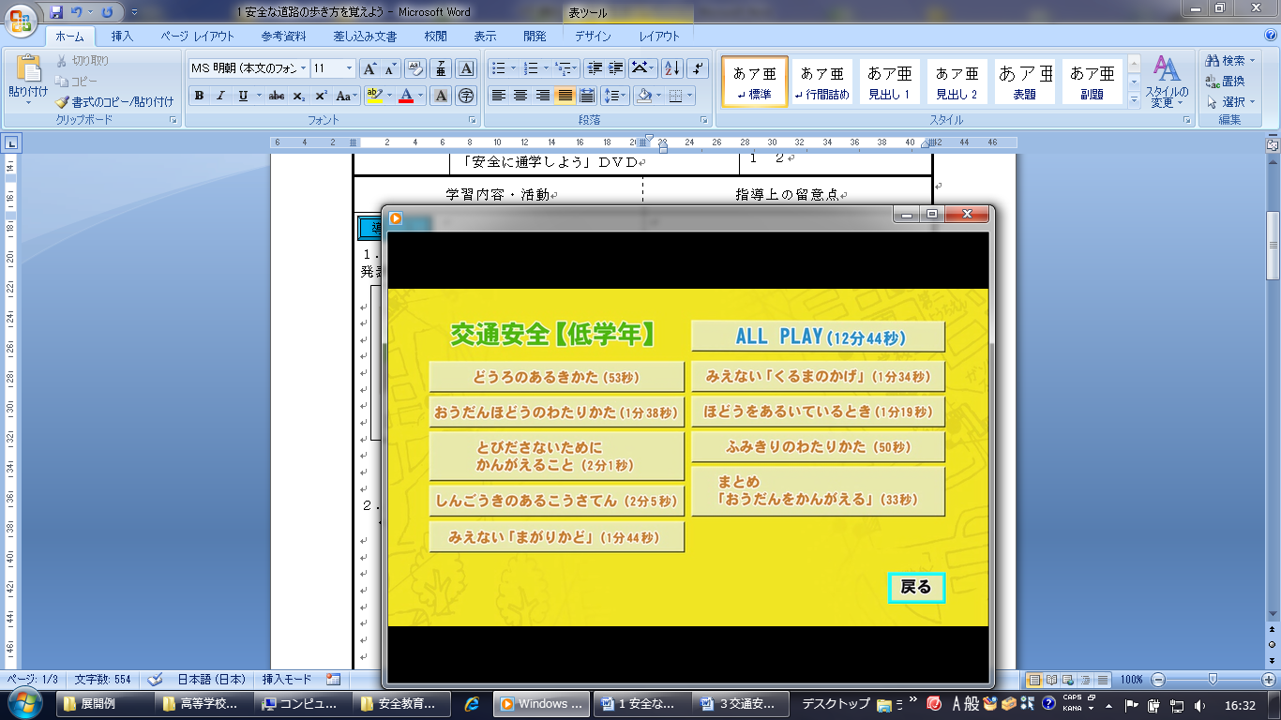  【安全に通学しよう】ＤＶＤ  ※歩行中の様々な場面や状況での危険と回避行動を理解する。  横断歩道を渡るとき  道路の向こう側に知り合いがいるとき  信号機のある交差点  見通しの悪い曲がり角  駐車車両の間からの横断  ３．安全な道路の歩き方を班で確認する。  ・ワークシート内の危険と思う箇所にマルを入れ、その理由を話し合う。  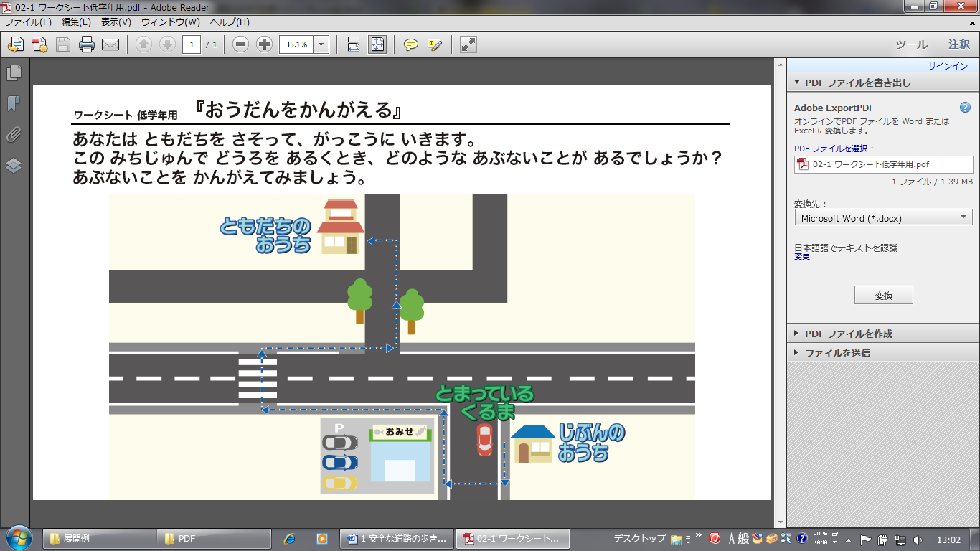  【安全に通学しよう：ワークシート低学年用】  ４．学んだことを振り返り、これからの生活に生かすことを考える。  まとめ  ・「とまる、みる、たしかめる」を帰りの通学路で実践し、継続する。  ・道路を横断するときには「とまる、みる、たしかめる」行動を心がける。  ・どんな事があっても道路には飛び出さない。  どの校種においても入学初年度に交通事故の件数が多く、年度が進行するに従い減少する傾向がある。特に小学校低学年では「歩行中」に事故にあう割合が高い。その結果から小学１年生では「歩行」に関して交通安全教育を早期に実施すれば事故の軽減につながると考えられる。  また、本展開例の学級活動の事後指導として生活の（１）「学校と生活」（みんなで通学路を歩こう）を位置付け、実際に通学路を通行し、危険箇所を発見したり、安全な通行の仕方「とまる、みる、たしかめる」を実践することで目標の実現を確認することができる。 |  |  |  | ○イラストから危険なところを考えさせ、発表させる。  「このまま進んでも大丈夫かな？」  「何が危ないと思う？」  ○家の周りや通学路で見通しの悪い交差点や横断歩道がいくつあるかを確認させる。  ○イラストの事例以外にも通行中危ないと思うことや危ない場所があれば発表させる。  ○交通事故は道路を渡るときに多く起きていることを伝える。  ○映像を見せながら、危険な場面で一時停止して、どんな危険があるか考えさせる。  ○事故に遭わないためにどんな行動をとればよいか、どんなことに気を付けて通行すれば良いかを考えさせる。  ＊道路横断のときは「とまる、みる、たしかめる」行動が大切  ＊信号が青になっても「とまる、みる、たしかめる」行動をしてから渡る  ＊どんなことがあっても道路には飛び出さない  ＊路上では遊ばない  ＊お店の近くでは駐車場へ出入りする車に気を付ける  ＊歩道いっぱいに広がって歩かない  ＊駐車車両の直前・直後には近づかない  ○児童の実態や通学路の状況に応じて、必要と思われる場面を選択する。  ○特に横断の場面に着目させる。  ○意見がまとまったら、各班で発表し、情報共有する。  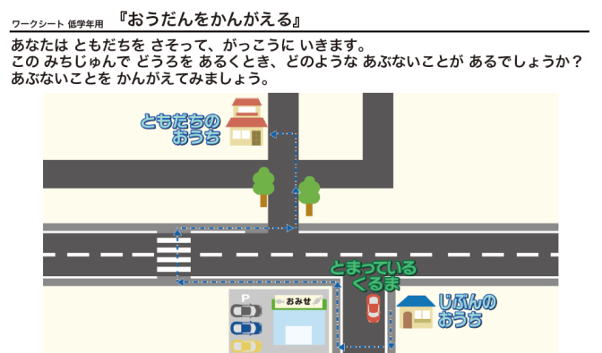  ①駐車車両の近くを通らない。  ②店の駐車場へ出入りする車に注意する。  ③横断歩道を渡るときは「とまる、みる、たしかめる」通行をする。  ④木で左右の道が見えにくく危険である。  ○自分の通学路と照らし合わせ、危険箇所を考えさせる。  ○正しい通行や横断をしていても相手（車）の行動によって事故になる場合があることを伝える。  ○小学生は体が小さいので、車のドライバーからは見落とされやすいことを伝える。  ○今後は注意して通学するよう指導する。  評 価  ・道路を歩く際の危険について理解し、安全な通行方法について考えている。
関連する  教科・行事等 |  | 生活：（１）「学校と生活」  道徳：低２-（４）感謝、低４-（１）規則の尊重

